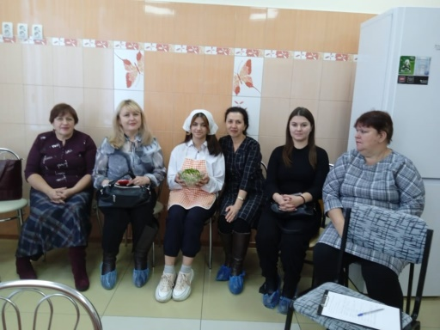2 декабря 2022г. состоялся Семинар-практикум методического объединения учителей технологии общеобразовательных организаций г. Орска.

Тема: Методические приемы и технологии в обучении детей с ограниченными возможностями здоровья.

Совещание на базе ГКОУ «Детский дом г. Орска» проводил учитель технологии Исупова Наталья Станиславовна и Евдокимова Т.А.

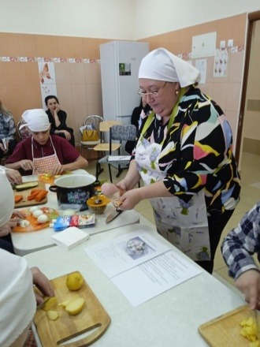

Рассмотрены следующие *вопросы*:

1. Факторы, порождающие нежелание учиться, их причины и способы преодоления.

2. Мастер – класс по СБО «Приготовление салата «Оливье»

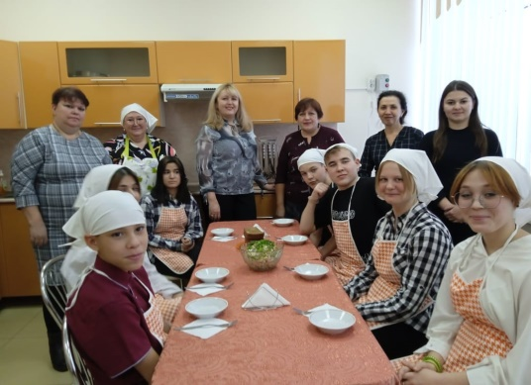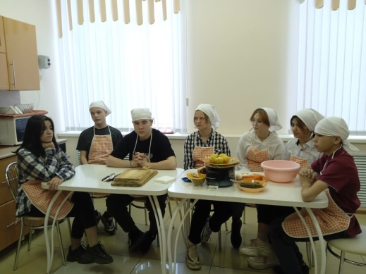

Евдокимова Татьяна Алексеевна выступила по теме «Факторы, порождающие нежелание учиться, их причины и способы преодоления». Педагог отметила, что положительное отношение к учению, формирование учебных интересов учитель ведет целенаправленную работу по формированию внутренней мотивации ученика на базе атмосферы успеха и высокой самооценки ребенка, а также создание интересного для него контекста обучения.

При подготовке выступления педагог использовал следующие интернет-ресурсы:

* <http://fav.valuyki.ru/metodm/metrab/51-dokl1.html>

Открытый урок по СБО «Готовим салат «Оливье» (Исупова Наталья Станиславовна, инструктор по труду ГКОУ «Детский дом» г. Орска). Урок практико – ориентированной направленности, что является средством общего развития учащегося и подготовке его к основным жизненным бытовым условиям. В процессе выполнения практической работы ребята проявили интерес и активность при соблюдении правил и требований к технологии приготовлении пищи.

При подготовке выступления педагог использовал следующие интернет-ресурсы:

* <https://infourok.ru/prezentaciya-po-sbo-na-temu-prigotovlenie-salata-olive-3725571.html>
* <https://www.youtube.com/watch?v=-dGY8ojyNj4>

*Решение:*

1. Принять информацию к сведению, перенимая педагогический опыт по проведению подобных уроков.
2. Применять наглядный учебный материал в виде просмотров роликов.
3. Развивать самостоятельность и ответственность учащихся за выполненную работу.
4. Рекомендовать педагогам принимать активное участие в работе городского методического объединения учителей технологи.